Evidencia 3 – Taller niños

**Apellidos**: Rodríguez Pérez

**Nombre**: José Joaquín

**Grupo**: Grupo 1

**Comité**: Programa

**Horas** **totales**: 5 horas

Evidencias:

El trabajo realizado corresponde con el micro taller con id MT0017, el cual tenía unas horas individuales estimadas de 6 horas pero que finalmente fueron 5 horas las invertidas.

En dicho trabajo me ocupé de ayudar a que el taller con los niños se desarrollase correctamente. Haciendo funciones como:

-Prepararme por mi cuenta la herramienta sobre la que iba el taller para tener una idea acerca de ella y poder ayudar a solucionar las dudas que pudiesen tener los niños en el taller.

-Preparar las aulas, tanto para el primer grupo de niños (10 a12:00) como para el segundo grupo (12:30 a 14:15). Al preparar las aulas me refiero a que todos los ordenadores estuvieran encendidos con la herramienta lista para trabajar.

-Durante el desarrollo del taller en los dos turnos me encargué de ayudar a los niños a que siguieran el taller para que pudiesen completar el ejercicio propuesto por parte de quien estaba impartiendo el taller. Normalmente cada paso nuevo que se daba en el ejercicio me cercioraba de que los niños no desconectaran con el taller animándolos a completar el ejercicio y ayudar a resolver todas sus dudas.

Se adjuntan dos fotos tomadas en la finalización de cada taller con los compañeros que participamos en ellos.

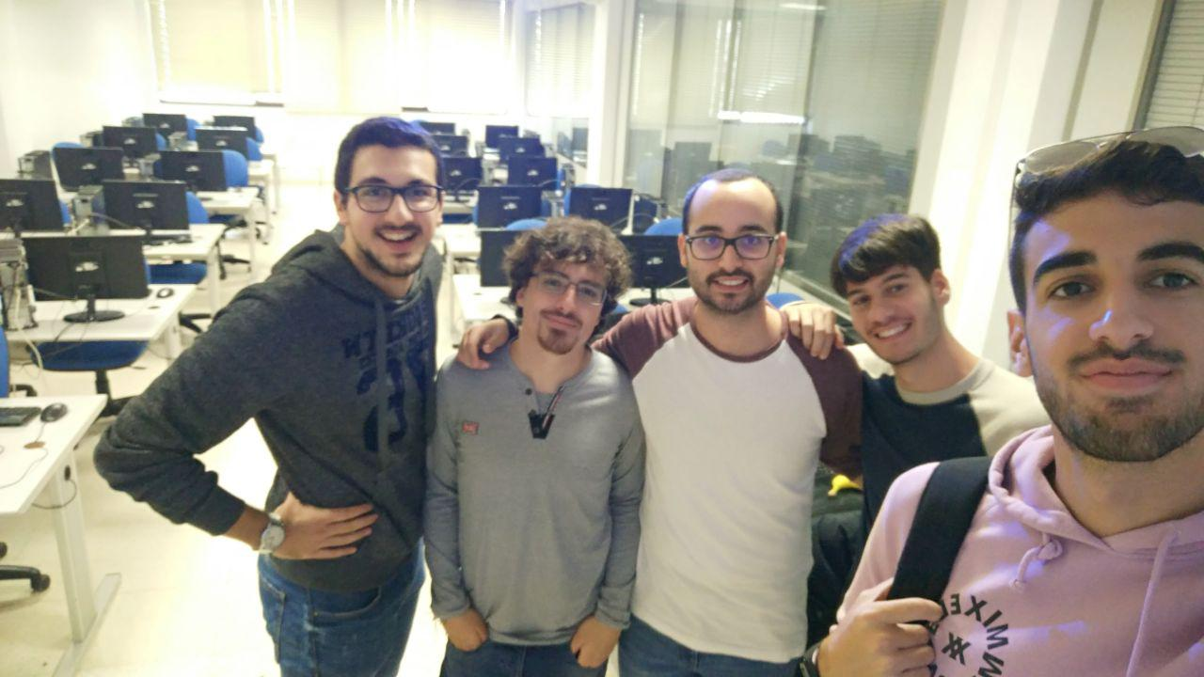

Imagen 1 - Correspondiente al primer taller

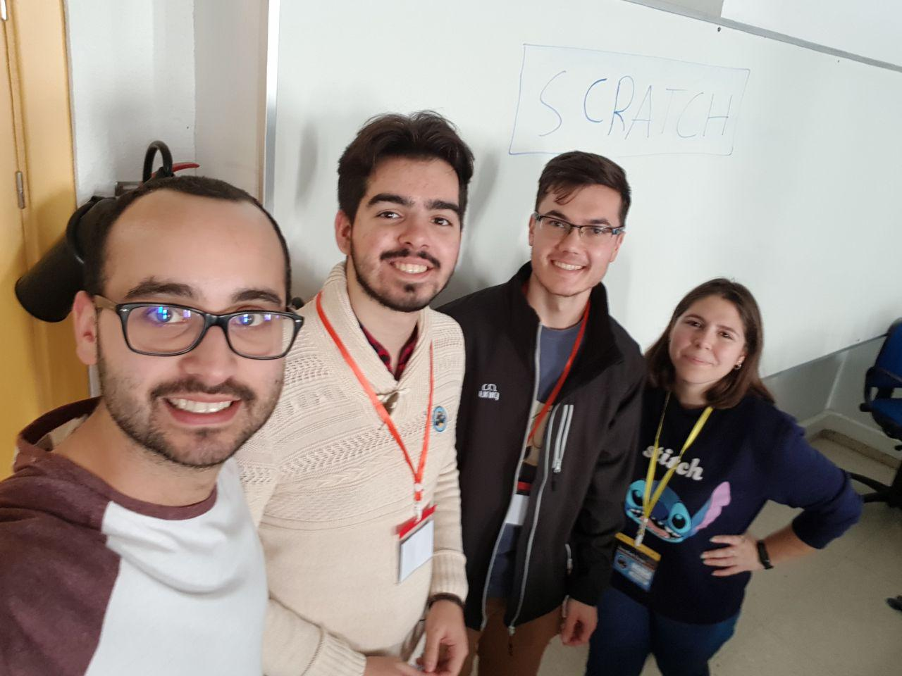

Imagen 2 - Correspondiente al segundo taller